**سعر الفائدة وكاسر الأمواج الزائدة:**

**وجهان لعملة واحدة**

**كَسْرِ القاعِدة بِرَفْعِ الفائِدة**

**سياسة التشديد النقدي لبنك الإحتياطي الفيدرالي = خفض التضخم العالي + تكييف النمو الحالي + ضبط الإستقرار المالي**

**The Interest Rate & Excess Breakwater:**

**Two Faces of One Currency**

**Breaking the Rule by Raising Interest**

**Monetary Tightening Policy of Federal Reserve Bank =**

**Reduce High Inflation + Adaptation Current Growth +- Adjust Financial Stability**

**قيس الملا / معاون رئيس أبحاث**

**البنك المركزي العراقي - دائرة الإحصاء والأبحاث -**

**قسم المجلة والتقارير**

**Qais Al – Mula / Assistant of Researches Head**

**Central Bank of Iraq - Statistics & Research Department - Magazine & Reports Division**

**E.mail: qaisalmula@yahoo.com**

**مقدمة**

**Preface**

يتماثل عمل السياستين النقدية والمائية في حالتين متناقضتين ألا وهما: موسمي الفيضان والجفاف (الماليين أو المائيين) على حد سواء، بمعنى آخر إن آلية عمل السياسة النقدية بزعامة البنوك المركزية تشابه إلى حد كبير ديناميكية عمل السلطات الإروائية بقيادة وزارات الموارد المائية في معظم دول العالم، فالإولى تستخدم منظومة سعر الفائدة كوسيلة بيد السلطة النقدية للتحكم بمناسيب السيولة المالية في الاقتصاد في حالتي الفائض أو الندرة، في حين تعتمد الثانية على آلية عمل السد الإروائي **(Water Dam)** الذي تستخدمه السلطات المائية في معظم دول العالم لتصريف الموجات الفيضانية في موسم الأمطار وذوبان الجليد و بالعكس حجزها في موسم شحة المياه، بعبارة أخرى أن سعر الفائدة وسد المياه الزائدة هما وجهان لسياسة واحدة.

كما يمكن تشبيه سعر الفائدة ومفعوله في ردم هوة التضخم وتنظيم مناسيبه بالآلية ذاتها التي يعمل بها كاسر أو حاجز الأمواج **(Breakwater)** قبالة الموانيء البحرية والذي تنشئه السلطات في مياهها وشواطئها وسواحلها الأقليمية ليكون بمثابة مصد للموجات البحرية التي قد تضر حركة الملاحة للسفن الوافدة والمغادرة لموانئها بما يؤمن الحماية الكاملة لنشاط الشحن والتفريغ التجاري والاقتصادي عبر تلك المنافذ من أية تموجات بحرية غير مواتية، وتظهر أهمية كاسر الأمواج خصوصا عندما تسوء الحالة الجوية وتزداد رداءة الطقس حيث تخفف تلك الحواجز شدة حركة الأمواج في المياه القريبة من الشاطئ وهو ذات الدور الذي يمارسه سعر الفائدة في حالتي التضخم والركود اللتان تنتابان إقتصاد ما في مرحلة من مراحل دورة الأعمال وتدفق حركة الأموال.

ويتوائم عمل سعر الفائدة أيضاً مع ديناميكية منظومة المبادل الحراري – الراديتر **(Radiator)** الذي تصنعه شركات متخصصة في مجالات منوعة لحماية محركات أو مولدات الطاقة من خلال قيامه بنقل الحرارة الكامنة و الفائضة من وسط إلى آخر بهدف تبريد أو تسخين المحرك أو المولد **(Engine or Generator)**.

من هنا إستمدت البنوك المركزية في كل دول العالم وعلى رأسها بنك الاحتياطي الفيدرالي الأمريكي فلسفتها وأدواتها في التحكم بمستوى التضخم عبر إستخدام سد أسعار الفائدة **(Interest Rates Dam)** لتنظيم مناسيب السيولة المالية في اقتصادياتها وحماية مجرى التدفقات النقدية والمالية من أية موجات تضخمية قد تغرق بلدانها في فوضى لا تحمد عقباها تكون ضحيتها الإولى وليس الأخيرة عملاتها الوطنية وما يسوقه إنهيار قيمة العملة ويخلفه من تصدع في استقرار المستوى العام للأسعار وما يجره من تداعيات على المجتمع ككل لا سيما فئاته الهشه والمصنفة تحت خط الفقر.

تستقريء هذه الورقة الجذور التأريخية لنشأة بنك الاحتياطي الفيدرالي الأمريكي والصلاحيات والمهام الرئيسة المنوطة به بموجب القانون، كما تعالج من جهة أخرى كيفية تعامل البنك المركزي الأمريكي عبر منظومة سعر الفائدة مع موجات التضخم الزائدة ودورات الاقتصاد الراكدة ودوره في سد وتصريف ودرء مخاطرها، كما تستعرض الورقة بالشرح المقتضب والتوضيح المبسط السياسة النقدية المتشددة الأخيرة المعتمدة من قبل اللجنة الفيدرالية للسوق المفتوحة التابعة للبنك والهادفة إلى كسر أمواج التضخم العاتية عبر رفع أسعار الفائدة على الأموال الفيدرالية في مسعى منها لتكييف نمو الاقتصاد الأمريكي بما يضمن عودة مستوى التضخم إلى المعدل المستهدف البالغ (%2) في أقصر مدة زمنية ممكنة.

**سؤالي: ما الفيدرالي؟**

**My Question: What is Federal?**

نظام الاحتياطي الفيدرالي هو البنك المركزي للولايات المتحدة الأمريكية، ويسعى النظام إلى تعزيز التشغيل الفعال للاقتصاد الأمريكي بما يصب في تحقيق المصلحة العامة للبلاد، ويتكون النظام من ثلاثة كيانات رئيسية هي: مجلس محافظي الاحتياطي الفيدرالي (مجلس المحافظين) ، والبنوك الاحتياطية الفيدرالية (البنوك الاحتياطية) ، واللجنة الفيدرالية للسوق المفتوحة (FOMC)، وتقوم تلك الكيانات الثلاثة بإتخاذ قرارات غاية بالأهمية تساعد في دعم صحة الاقتصاد الأمريكي واستقرار النظام المالي العالمي.

**بنك الإحتياط الفيدرالي: نشأة تأريخية وخلفية قانونية**

**Federal Reserve Bank: Historical Evolution & Legal Background**

أنشأ البنك المركزي الأمريكي بموجب قانون الاحتياطي الفيدرالي لعام 1913 بغية توفير نظام نقدي ومالي أكثر أمانا ومرونة واستقرارا للبلاد، وأعطى القانون الاحتياطي الفيدرالي مسؤولية وضع السياسة النقدية للتأثير على تكلفة الأموال وتوافر الائتمان بما يساعد في تحقيق الأهداف الاقتصادية الوطنية، كما حدد القانون أغراض وهيكل ووظائف نظام الاحتياطي الفيدرالي وجوانب عملياته ومساءلته، ويتمتع الكونجرس الأمريكي بسلطة تعديل قانون الاحتياطي الفيدرالي، وهو ما فعله عدة مرات على مر السنين، ورفض واضعو القانون المذكور أعلاه عمداً مفهوم البنك المركزي الواحد وبدلاً من ذلك قاموا بتوفير نظام مصرفي مركزي له ثلاث سمات بارزة هي: (1) مجلس إدارة مركزي، (2) هيكل تشغيل لامركزي من 12 بنكاً احتياطياً، (3) مزيجا من الخصائص العامة والخاصة.

**بنك الإحتياطي الفيدرالي: المهام الرئيسية والصلاحيات التنفيذية**

**Federal Reserve Bank: Main Functions & Executive Authorities**

يتحكم نظام الاحتياطي الفيدرالي في الأدوات الثلاث للسياسة النقدية: (عمليات السوق المفتوحة، معدل الخصم، متطلبات الاحتياطي)، بينما يتولى مجلس محافظي نظام الاحتياطي الفيدرالي مسؤولية (معدل الخصم، متطلبات الاحتياطي)، في حين تنحصر مسؤولية اللجنة الفيدرالية للسوق المفتوحة بـ (عمليات تلك السوق)، وباستخدام الأدوات الثلاث المشار إليها أعلاه يستطيع الفيدرالي تغيير معدل الأموال الفيدرالية**(1)** والذي من خلاله يتمكن من التأثير على الطلب والعرض في الأرصدة التي تحتفظ بها مؤسسات الإيداع في البنوك الاحتياطية الفيدرالية، وتقع على عاتق نظام الاحتياطي الفيدرالي مسؤولية خمس وظائف عامة هي كما يأتي:

1. إدارة السياسة النقدية للدولة لتعزيز فرص العمل القصوى، واستقرار الأسعار، وضبط معدلات الفائدة طويلة الأجل وتعديلها بما يخدم الاقتصاد الأمريكي.

ــــــــــــــــــــــــــــــــــــــــــــــــــــــــــــــــــــــــــــــــــــــــــــــــــــــــــــــــــــــــــــــــــــــــــــــــــــــــــــــــــــــــــــــــــــــــــــــــــــــــــــــــــ

**(1) معدل الأموال الفيدرالية: هو معدل الفائدة بين عشية وضحاها الذي تقرض به مؤسسات الإيداع أرصدة في الاحتياطي الفيدرالي تعود لمؤسسات إيداع أخرى، وتؤدي التغييرات الحاصلة في سعر الأموال الفيدرالية إلى سلسلة من الأحداث التي تؤثر على أسعار ومعدلات الفائدة قصيرة وطويلة الأجل ومقدار الأموال والائتمان وأسعار الصرف الأجنبي، وفي النهاية التأثير على مجموعة من المتغيرات الاقتصادية الأخرى بما في ذلك التوظيف والناتج المحلي الإجمالي وأسعار السلع والخدمات في السوق.**

1. دعم استقرار النظام المالي والسعي إلى تقليل واحتواء المخاطر النظامية من خلال المراقبة النشطة لها داخل الولايات المتحدة وخارجها.
2. ضمان سلامة المؤسسات المالية الفردية ومراقبة تأثيرها على النظام المالي ككل.
3. تعزيز سلامة وكفاءة نظم الدفع والتسوية من خلال الخدمات المقدمة إلى الصناعة المصرفية وحكومة الولايات المتحدة التي تسهل المعاملات والمدفوعات بالدولار الأمريكي.
4. حماية المستهلك وتنمية المجتمع من خلال الإشراف والفحص الذي يركز على المستهلك، والبحث والتحليل لقضايا المستهلكين والاتجاهات الناشئة، وأنشطة التنمية الاقتصادية المجتمعية، وإدارة قوانين وأنظمة المستهلك.

يوضح **الشكل (1)** طبيعة هيكل نظام الاحتياطي الفيدرالي والكيانات الثلاثة الرئيسة المكونة له والمهام المنوطة به.

**الشكل (1)**

**هيكل نظام الاحتياطي الفيدرالي ومكوناته الأساسية ووظائفه الرئيسية**

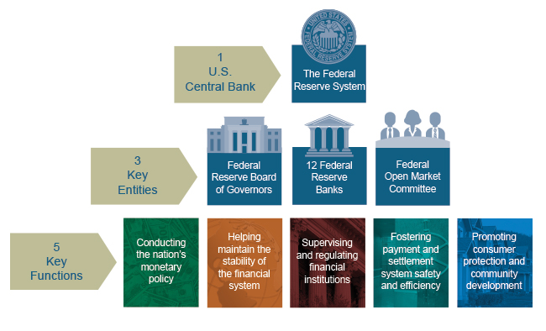

**Source: U.S. Federal Reserve Bank** [**https://www.federalreserve.gov/aboutthefed/structure-federal-reserve-system.htm**](https://www.federalreserve.gov/aboutthefed/structure-federal-reserve-system.htm)

**بنوك الاحتياطي الفيدرالي**

**Federal Reserve Banks**

عند إنشاء نظام الاحتياطي الفيدرالي تم إعتماد هيكل نظام لا مركزي جرى على وفقه تقسيم الولايات المتحدة الأمريكية جغرافيا إلى 12 مقاطعة لكل منها بنك احتياطي مدرج بشكل منفصل، وتعمل بنوك المقاطعات بشكل مستقل ولكن تحت إشراف مجلس محافظي الاحتياطي الفيدرالي، واستندت حدود المقاطعات إلى مناطق التجارة السائدة التي كانت موجودة في عام 1913 والاعتبارات الاقتصادية ذات الصلة. **الشكل (2)**

**الشكل (2)**

**بنوك الاحتياطي الفيدرالي الـ 12 ومناطق توزيعها الجغرافي حسب الولايات الأمريكية**

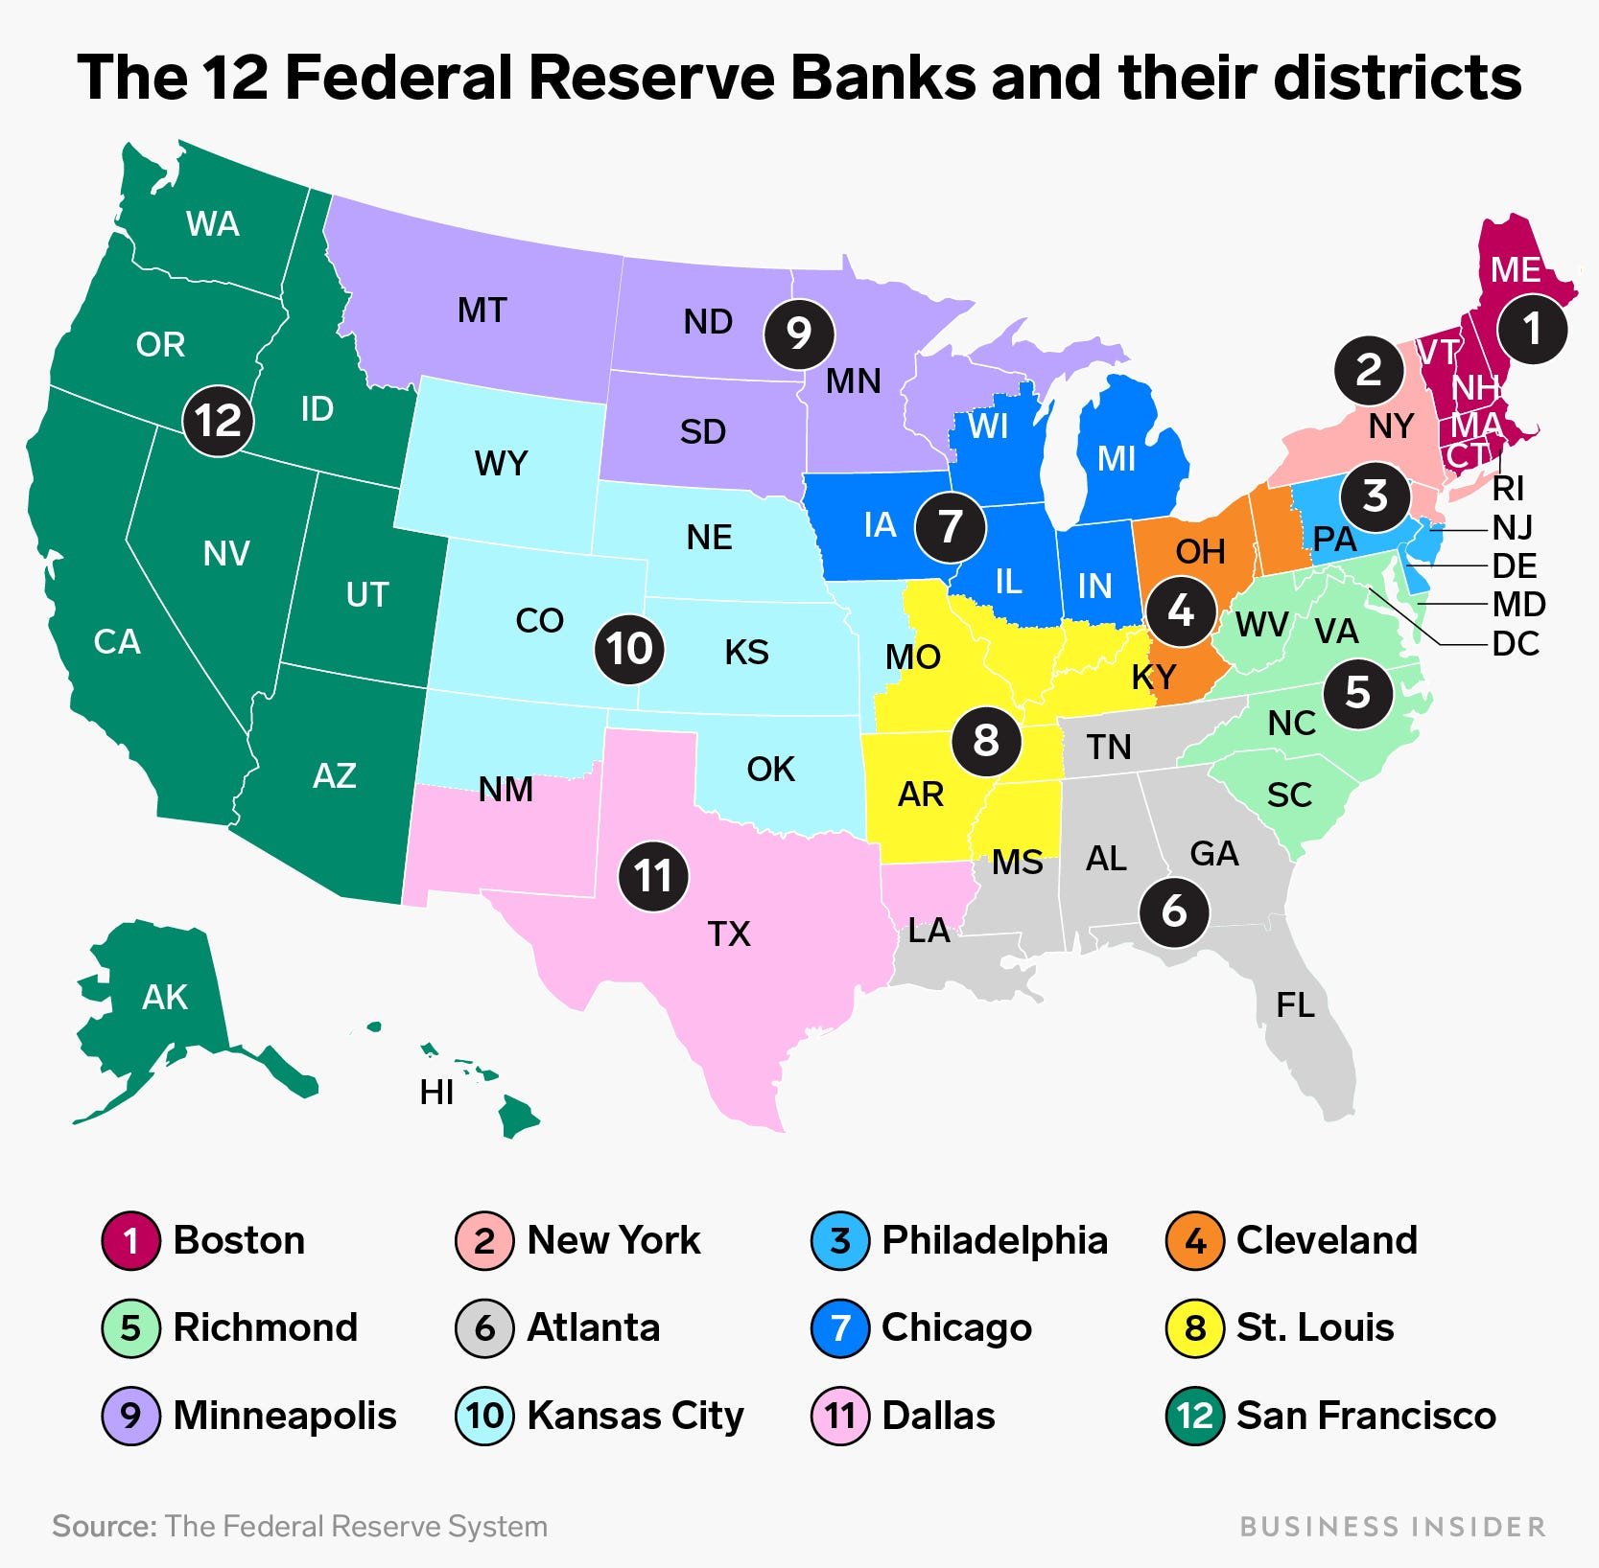

**Source: U.S. Federal Reserve Bank** [**https://businessinsider.mx/the-federal-reserve-is-the-central-bank-of-the-us-heres-why-its-so-powerful-and-how-it-affects-your-financial-life/**](https://businessinsider.mx/the-federal-reserve-is-the-central-bank-of-the-us-heres-why-its-so-powerful-and-how-it-affects-your-financial-life/)

**اللجنة الفيدرالية للسوق المفتوحة**

**(Federal Open Market Committee - FOMC)**

تتكون اللجنة الفيدرالية للسوق المفتوحة من اثني عشر عضواً هم: (الأعضاء السبعة في مجلس محافظي نظام الاحتياطي الفيدرالي، رئيس بنك الاحتياطي الفيدرالي في نيويورك، أربعة من رؤساء البنوك الاحتياطية الأحد عشر الباقين الذين يخدمون لمدة سنة واحدة بالتناوب)، ويتم شغل المقاعد الدورية من المجموعات الأربع التالية للبنوك (رئيس واحد للبنك من كل مجموعة: بوسطن ، فيلادلفيا، ريتشموند، كليفلاند، شيكاغو، أتلانتا، سانت لويس، دالاس، مينيابوليس، كانساس سيتي، سان فرانسيسكو)، ويحق لرؤساء البنوك الاحتياطية غير المصوتين حضور اجتماعات اللجنة والمشاركة في المناقشات وكذلك المساهمة في تقييم اللجنة للاقتصاد وخيارات السياسة.

تعقد اللجنة الفيدرالية للسوق المفتوحة كل عام ثمانية اجتماعات مجدولة بانتظام لتحديد سعر الفائدة قصيرة المدى، وخلال تلك الإجتماعات تقوم اللجنة بمراجعة الأوضاع الاقتصادية والمالية وتحديد الموقف المناسب للسياسة النقدية فضلاً عن تقييم المخاطر على أهدافها طويلة المدى الساعية لتحقيق الاستقرار في مستوى الأسعار العام والنمو الاقتصادي المستدام، وبعد الاجتماع ينشر البنك بيانًا يحتوي على القرار الخاص بسعر الفائدة، وعلى تعليق مختصر على الأوضاع الاقتصادية والتي أثرت على قرارهم، والأكثر أهمية من ذلك، أنه يحتوي على إشارات فيما يتعلق بنتيجة الاجتماعات في المستقبل. **الجدول (1)**

**الجدول (1)**

**أعضاء اللجنة الفيدرالية للسوق المفتوحة عام 2022**

|  |  |  |  |
| --- | --- | --- | --- |
| **جيروم هـ. باول** | **رئيس مجلس المحافظين** | **الأعضاء المناوبون** | |
| **جون سي ويليامز** | **نيويورك ، نائب الرئيس\*** | **أوستن دي جولسبي** | **شيكاغو** |
| **مايكل س. بار** | **مجلس المحافظين** | **باتريك هاركر** | **فيلادلفيا** |
| **ميشيل دبليو بومان** | **مجلس المحافظين** | **نيل كاشكاري** | **مينيابوليس** |
| **لايل برينارد** | **مجلس المحافظين** | **لوري ك.لوجان** | **دالاس** |
| **جيمس بولارد** | **سانت لويس** | **هيلين إي. موسيولو** | **النائب الأول المؤقت للرئيس ، نيويورك** |
| **سوزان م كولينز** | **بوسطن** |  | |
| **ليزا دي كوك** | **مجلس المحافظين** |
| **إستر ل.جورج** | **كانساس سيتي** |
| **فيليب ن. جيفرسون** | **مجلس المحافظين** |
| **لوريتا جي ميستر** | **كليفلاند** |
| **كريستوفر جيه والر** | **مجلس المحافظين** |
| **\*بالنسبة لبنك الاحتياطي الفيدرالي في نيويورك يعد النائب الأول لرئيس البنك هو البديل للرئيس.** | | | |

**Source: U.S. Federal Reserve Bank** [**https://www.federalreserve.gov/monetarypolicy/fomc.htm**](https://www.federalreserve.gov/monetarypolicy/fomc.htm)

**حَرْبٌ بَارِدَةٌ عَلَى رَّمادُ جَمْرٌ خَامِدُةٌ**

**A Cold War on the Ashes of Dormant Embers**

إرتفع التضخم في الرقم القياسي العام لأسعار المستهلك في الولايات المتحدة إلى أعلى مستوياته على مدى عقود عدة، ما دفع بشكل أسرع بنك الاحتياطي الفيدرالي الأمريكي نحو تشديد سياستة النقدية لأول مرة منذ أكثر من 40 عاماً، ومع الزيادات المتكررة على أسعار الفائدة التي يجريها الفيدرالي وانتقال آثارها إلى الاقتصاد، فأن توقعات وتقديرات صندوق النقد والبنك الدوليين الأخيرة ترجح حدوث تباطؤاً في النمو الاقتصادي للولايات المتحدة من (%2) عام 2022 إلى (%1.4) عام 2023 قبل أن يواصل مسيرة هبوطه عند (%1) في عام 2024، في الوقت ذاته تشير إحصاءات وتوقعات الصندوق إلى إرتفاع مستوى التضخم بالولايات المتحدة الأمريكية من (%8.1) عام 2022 إلى (%3.5 ، %2.2 ، %2 ، %2 ، %2) خلال السنوات 2023 و 2024 و 2025 و 2026 و 2027 على الترتيب. **الشكل (3)**

**الشكل (3)**

**تضخم مؤشر أسعار المستهلك في الولايات المتحدة**

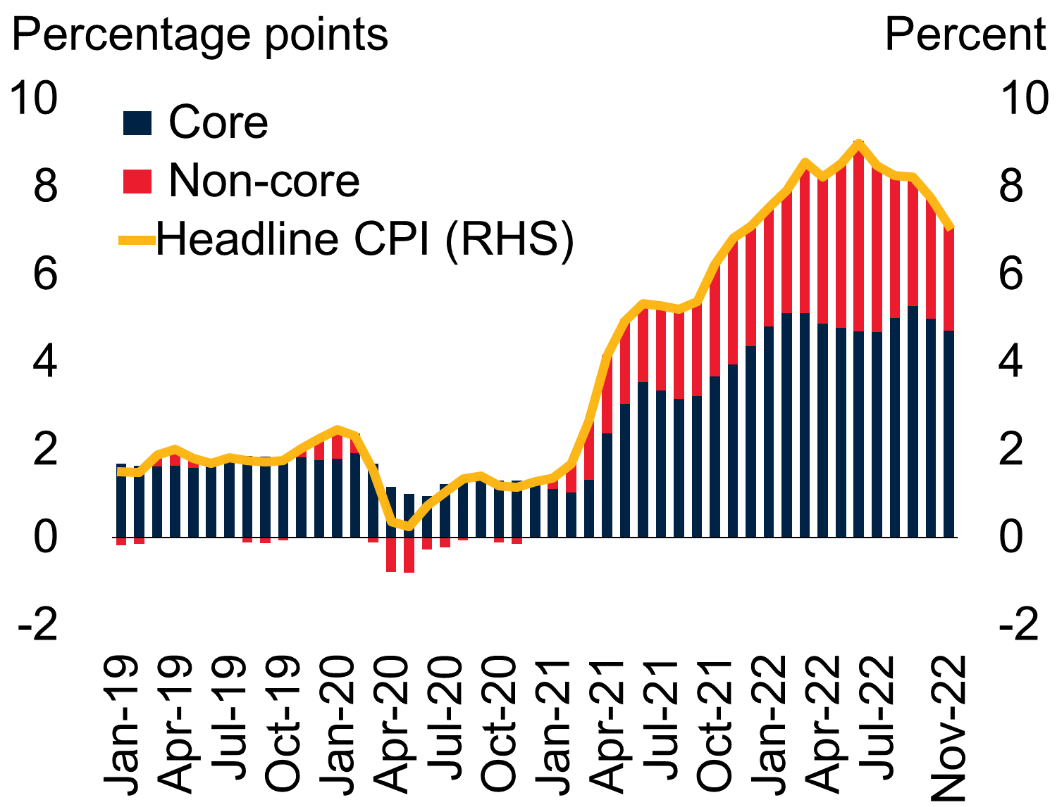

**Source:** W**orld Bank** [**https://openknowledge.worldbank.org/entities/publication/59695a57-f323-5fa8-8c6f-d58bfa8918cd**](https://openknowledge.worldbank.org/entities/publication/59695a57-f323-5fa8-8c6f-d58bfa8918cd)

يمثل مؤشر أسعار المستهلك الأمريكي(**The Consumer Price Index - CPI)** **(1)** الذي يسمى أيضاً مؤشر تكلفة المعيشة **(Cost of Living Index)** واحداً من أهم وأفضل المؤشرات التي يعتمدها ويسترشد بها بنك الإحتياطي الفيدرالي في رصد وقياس مستوى التضخم بالاقتصاد الأمريكي وبالتالي رسم سياسته النقدية وتحديد مسار أسعار الفائدة، ويعكس المؤشر متوسط أسعار سلة تحتوي على خليط من أسعار السلع الغذائية والمنازل والملابس والمواصلات والعناية الطبية وخدمات الترفيه وغيرها.

وأظهر تقرير لمؤشر أسعار المستهلك الأمريكي لشهر شباط عام 2023**(1)** نشره مكتب الولايات المتحدة لإحصاءات العمل في 14 آذار 2023 تراجعاً بقيمة هذا المؤشر لجميع المستهلكين في المناطق الحضرية (CPI-U) مسجلاً (%0.4) خلال شهر شباط على أساس موسمي معدل بعد زيادة نسبتها (%0.5) في كانون الثاني 2023، وكانت فقرة السكن أكبر مساهم في الزيادة الشهرية لجميع البنود المكونة لهذا المؤشر، وسجلت قيمة هذا المؤشر نسب (%0.1 ، %0.2 ، %0.5 ، %0.4 ، %0.2 ، 0%) خلال الأشهر (كانون الأول ، تشرين الثاني ، تشرين الأول ، أيلول ، آب ، تموز) عام 2022.

كما تراجع مؤشر جميع العناصر والبنود على مدى الأشهر الـ (12) الماضية المنتهية في شباط 2023 إلى (%6) قبل التعديل الموسمي، مقارنة بزيادة (%6.3) للمدة ذاتها المنتهية في كانون الثاني 2023 وهي ما تمثل أقل زيادة مقابل المدة ذاتها المنتهية في أيلول 2021.

ـــــــــــــــــــــــــــــــــــــــــــــــــــــــــــــــــــــــــــــــــــــــــــــــــــــــــــــــــــــــــــــــــــــــــــــــــــــــــــــــــــــــــــــــــــــــــــــــــــــــــــــ

**(1) يتم إعداد مؤشر أسعار المستهلك الأمريكي من قبل مكتب الولايات المتحدة لإحصاءات العمل (U.S. Bureau of Labor Statistics) التابع لوزارة القوى العاملة الأمريكية، في البداية تم إنشاء مكتب العمل في وزارة الداخلية عام 1884 وفي عام 1888 أصبح المكتب إدارة مستقلة لما يقرب من 15 عامًا قبل أن يتم دمجه في وزارة التجارة والعمل عام 1903، في عام 1913 تم نقل مكتب إحصاءات العمل (BLS) إلى وزارة العمل المنشأة حديثًا.**

بالمقابل إرتفع مؤشر جميع العناصر والبنود عدا (الغذاء والطاقة) إلى (%0.5) في شباط 2023 بعد إن سجل (%0.4) في الشهر الذي سبقه بدعم من زيادة في فئات السكن والترفيه والمفروشات المنزلية والعمليات وأسعار تذاكر الطيران، وكانت قيمة هذا المؤشر قد سجلت نسب (%0.4 ، %0.3 ، %0.3 ، %0.6 ، %0.6) خلال الأشهر (كانون الأول ، تشرين الثاني ، تشرين الأول ، أيلول ، آب) عام 2022.

وإنخفض مؤشر جميع المواد والبنود عدا (الغذاء والطاقة) إلى (%5.5) على مدى الأشهر الـ (12) المنتهية في شباط 2023 مقارنة بـ (%5.6) في المدة ذاتها المنتهية في كانون الثاني 2023 وهي تشكل أقل نسبة زيادة في (12) شهراً منذ كانون الأول عام 2021. **الشكلين (4) و (5) و الجدول (2)**

**الشكل (4)**

**نسبة التغير المئوية في مؤشر أسعار المستهلك بالولايات المتحدة الأمريكية لمدة 12 شهراً المنتهية في شباط 2023**

**(فئات مختارة) (غير معدلة موسمياً)\***

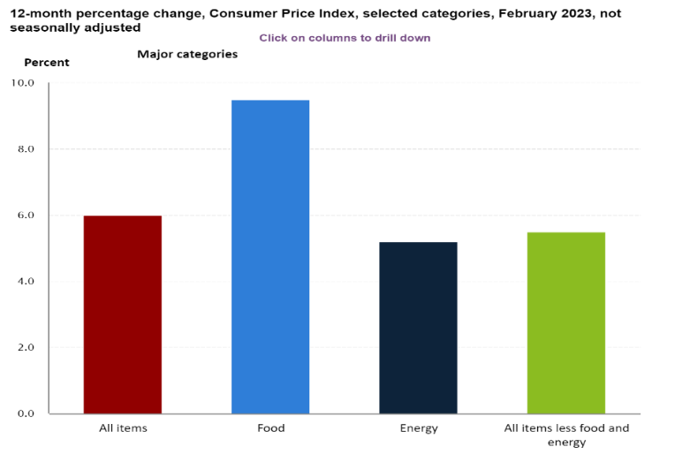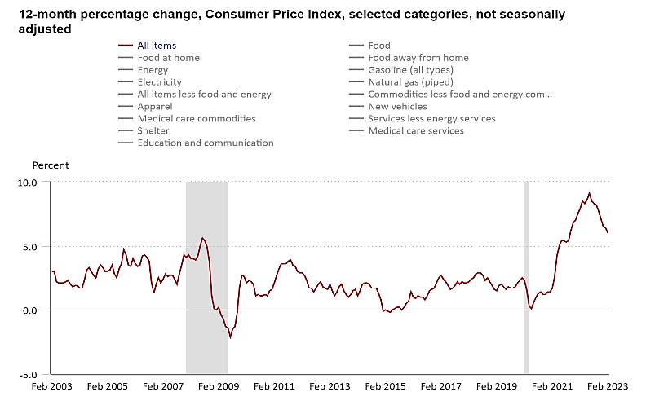

**الشكل (5)**

**نسبة التغير المئوية في مؤشر أسعار المستهلك بالولايات المتحدة الأمريكية لمدة 12 شهراً المنتهية في شباط 2023**

**(حسب المنطقة والمقاطعة) (جميع العناصر والبنود) (غير معدلة موسمياً)\***

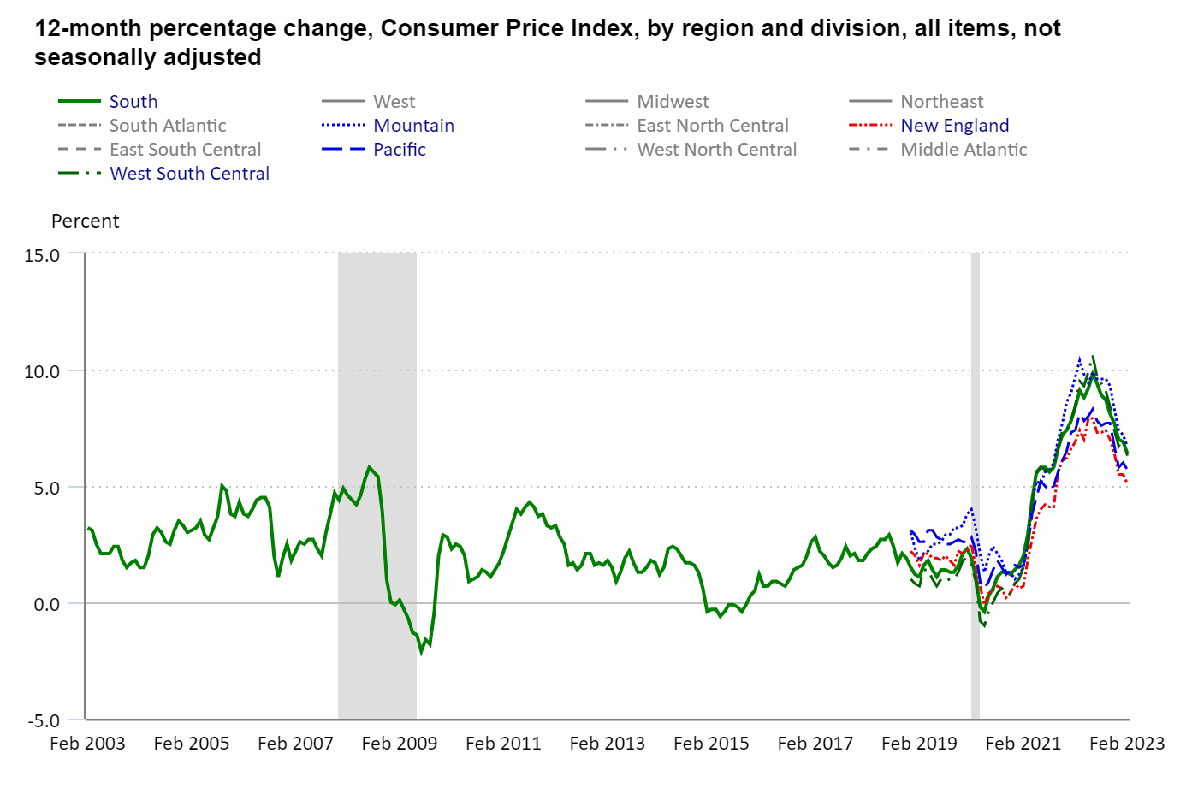

**\*Sources: U.S. Bureau of Labor Statistics –**

**https://www.bls.gov/charts/consumer-price-index/consumer-price-index-by-category.htm**

**الجدول (2)**

**النسبة المئوية للتغيرات في مؤشر أسعار المستهلك لجميع المستهلكين الحضريينCPI-U) ): متوسط ​​مدينة أمريكية**

|  |  |  |  |  |  |  |  |  |  |  |
| --- | --- | --- | --- | --- | --- | --- | --- | --- | --- | --- |
| **الفقرة / البند** | **تموز 2022** | **آب 2022** | **أيلول 2022** | **تشرين الأول 2022** | **تشرين الثاني 2022** | **كانون الأول 2022** | **كانون الثاني 2023** | **شباط 2023** | **مدة (12) شهراً المنتهية في شباط 2023 (بدون تعديل)** | **مدة (12) شهراً المنتهية في كانون الثاني 2023 (بدون تعديل)** |
| **جميع المواد** | **0.0** | **0.2** | **0.4** | **0.5** | **0.2** | **0.1** | **0.5** | **0.4** | **6.0** | **6.4** |
| **الطعام** | **1.1** | **0.8** | **0.8** | **0.7** | **0.6** | **0.4** | **0.5** | **0.4** | **9.5** | **10.1** |
| **الطعام في المنزل** | **1.3** | **0.8** | **0.7** | **0.5** | **0.6** | **0.5** | **0.4** | **0.3** | **10.2** | **11.3** |
| [**الطعام بعيداً عن المنزل ( 1 )**](https://www.bls.gov/news.release/cpi.nr0.htm#cpi_pressa.f.1) | **0.7** | **0.9** | **0.9** | **0.9** | **0.5** | **0.4** | **0.6** | **0.6** | **8.4** | **8.2** |
| **الطاقة** | **-4.7** | **-3.9** | **-1.7** | **1.7** | **-1.4** | **-3.1** | **2** | **-0.6** | **5.2** | **8.7** |
| **سلع الطاقة** | **-7.9** | **-8** | **-4.1** | **3.7** | **-2.1** | **-7.2** | **1.9** | **0.5** | **-1.4** | **2.8** |
| **البنزين (جميع الأنواع)** | **-8.1** | **-8.4** | **-4.2** | **3.4** | **-2.3** | **-7** | **2.4** | **1.0** | **-2.0** | **1.5** |
| [**زيت الوقود ( 1 )**](https://www.bls.gov/news.release/cpi.nr0.htm#cpi_pressa.f.1) | **-11** | **-5.9** | **-2.7** | **19.8** | **1.7** | **-16.6** | **-1.2** | **-7.9** | **9.2** | **27.7** |
| **خدمات الطاقة** | **0** | **1.8** | **1.2** | **-0.7** | **-0.6** | **1.9** | **2.1** | **-1.7** | **13.3** | **15.6** |
| **الكهرباء** | **1.5** | **1.2** | **0.8** | **0.5** | **0.5** | **1.3** | **0.5** | **0.5** | **12.9** | **11.9** |
| **خدمة غاز المرافق (الأنابيب)** | **-3.8** | **3.5** | **2.2** | **-3.7** | **-3.4** | **3.5** | **6.7** | **-8.0** | **14.3** | **26.7** |
| **جميع العناصر عدا (الطعام والطاقة)** | **0.3** | **0.6** | **0.6** | **0.3** | **0.3** | **0.4** | **0.4** | **0.5** | **5.5** | **5.6** |
| **السلع عدا (السلع الغذائية والطاقة)** | **0.1** | **0.4** | **0** | **-0.1** | **-0.2** | **-0.1** | **0.1** | **0.0** | **1.0** | **1.4** |
| **المركبات الجديدة** | **0.5** | **0.8** | **0.7** | **0.6** | **0.5** | **0.6** | **0.2** | **0.2** | **5.8** | **5.8** |
| **السيارات والشاحنات المستعملة** | **-0.8** | **-0.2** | **-1.1** | **-1.7** | **-2** | **-2** | **-1.9** | **-2.8** | **-13.6** | **-11.6** |
| **الثياب (الملابس)** | **-0.1** | **0.3** | **0** | **-0.2** | **0.1** | **0.2** | **0.8** | **0.8** | **3.3** | **3.1** |
| [**سلع الرعاية الطبية ( 1 )**](https://www.bls.gov/news.release/cpi.nr0.htm#cpi_pressa.f.1) | **0.6** | **0.2** | **-0.1** | **0** | **0.2** | **0.1** | **1.1** | **0.1** | **3.2** | **3.4** |
| **الخدمات عدا (خدمات الطاقة)** | **0.4** | **0.6** | **0.8** | **0.5** | **0.5** | **0.6** | **0.5** | **0.6** | **7.3** | **7.2** |
| **السكن** | **0.6** | **0.7** | **0.7** | **0.7** | **0.6** | **0.8** | **0.7** | **0.8** | **8.1** | **7.9** |
| **خدمات النقل** | **-0.4** | **1** | **1.9** | **0.6** | **0.3** | **0.6** | **0.9** | **1.1** | **14.6** | **14.6** |
| **خدمات الرعاية الطبية** | **0.4** | **0.7** | **0.8** | **-0.4** | **-0.5** | **0.3** | **-0.7** | **-0.7** | **2.1** | **3** |
| **غير معدلة موسمياً. ( 1 )** | | | | | | | | | | |

**Source:** **U.S. Bureau of Labor Statistics**

[**https://www.bls.gov/news.release/cpi.nr0.htm**](https://www.bls.gov/news.release/cpi.nr0.htm)

**كَسْرِ القاعِدة بِرَفْعِ الفائِدة**

**Breaking the Rule by Raising Interest**

في خضم أعتى موجة تضخم يشهدها اقتصاد الولايات المتحدة الأمريكية منذ ما يقارب 40 سنة والتي سجلت مستويات قياسية على مدى عقود عدة وصلت حدتها في شهر حزيران عام 2022 عندما قاربت (%9.1)، يواصل بنك الإحتياطي الاتحادي الأمريكي سياسته النقدية التشددية الهادفة لمكافحة التضخم والعودة به إلى مستوى (%2) وهو معدل التضخم المرغوب والمستهدف الذي يسعى بنك الإحتياطي الفيدرالي الأمريكي إلى بلوغه عبر معالجات مالية متنوعة وأدوات نقدية عدة في مقدمتها بوابة ومنظومة سعر الفائدة.

ـــــــــــــــــــــــــــــــــــــــــــــــــــــــــــــــــــــــــــــــــــــــــــــــــــــــــــــــــــــــــــــــــــــــــــــــــــــــــــــــــــــــــــــــــــــــــــــــــــــــــــــــــــــــــ

**(1) للحصول على تفاصيل أكثر وآخر الإحصاءات عن أسعار المستهلك في الولايات المتحدة تابع الموقع الإلكتروني الرسمي لمكتب الولايات المتحدة لإحصاءات العمل على الرابط الآتي:** [**https://www.bls.gov/**](https://www.bls.gov/bls/history/home.htm)

يعتمد قرار تحديد سعر الفائدة في الغالب على التضخم لأن الهدف الأساسي للبنك المركزي هو تحقيق استقرار السعر وبالتالي عندما يرتفع التضخم فوق مستوى (%2) تقريباً فإن البنك يقدم على رفع سعر الفائدة في محاولة لتخفيض الأسعار، إذ أن هناك تأثير إيجابي للاتجاه الصعودي في أسعار الفائدة على عملة البلاد، وتعد أسعار الفائدة قصيرة المدى عامل مؤثر ومهم في ارتفاع العملة ولهذا السبب يراقب التجار أغلب المؤشرات الأخرى لمجرد التنبؤ بالكيفية التي يمكن أن تتغير بها أسعار الفائدة في المستقبل، علماً إن أسعار الفائدة المرتفعة تجذب الأجانب الذين يبحثون عن أفضل عائد بأقل مخاطرة على أموالهم الأمر الذي يؤدي إلى تزايد الطلب على عملة البلاد.

إن استمرار تشديد سياسة الاقتصاد الكلي في الولايات المتحدة الأمريكية عبر مواصلة رفع معدل سعر الفائدة على الأموال الفيدرالية عامي 2022 و 2023 من أجل إحتواء الضغوط التضخمية وضبطها عند حدها المستهدف هذا العام ضاعفت من آثارها وزادت من أثقالها الكبيرة على مجمل نشاط الاقتصاد الأمريكي، فالطلب المحلي ظل ضعيفاً في النصفين الأول والثاني من عام 2022 خاصة في قطاع الاستثمار السكني، وبشكل عام فإن تقديرات البنك الدولي تظهر تباطؤاً في نمو اقتصاد الولايات المتحدة عام 2022 إلى (%1.9) ما يمثل ضغط مالي كبير بقيمة تعادل حوالي (%5) من الناتج المحلي الإجمالي ليشكل عبئاً آخر يضاف إلى الرياح المعاكسة للسياسة النقدية، ومن المتوقع أن يتباطأ النمو إلى (%0.5) في عام 2023 نزولاً من توقعات العام السابق البالغة (%1.9) وهو ما يشكل أضعف أداء (خارج فترات الركود الرسمية) تشهده الولايات المتحدة الأمريكية منذ عام 1970، في ظل توقعات بإنخفاض معدل التضخم خلال العام الحالي مدعوماً بمرونة أسواق العمل وتخفيف الضغوط على الأجور. **الشكل (6)**

**الشكل (6)**

**ارتفاع معدل سعر الفائدة وتقدير قيمة الدولار الأمريكي خلال فترات تشديد السياسة النقدية الأمريكية (نقاط مئوية)**

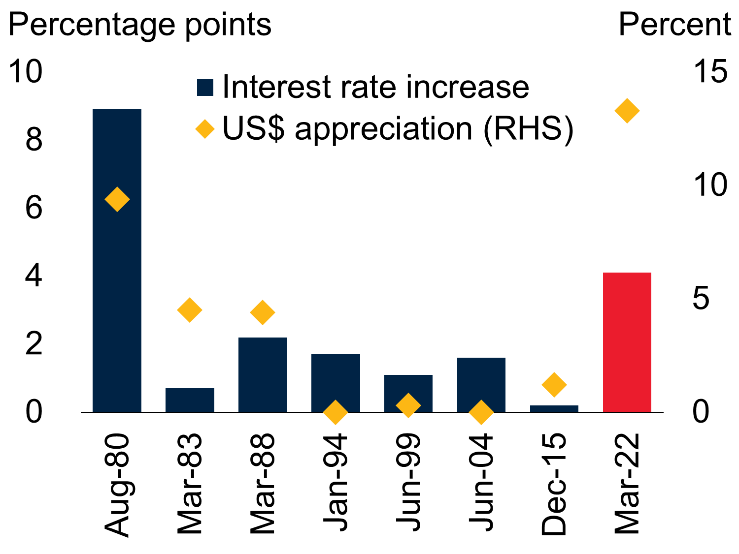

**Source:** W**orld Bank** **https://openknowledge.worldbank.org/entities/publication/59695a57-f323-5fa8-8c6f-d58bfa8918cd**

حسب آخر البيانات الصادرة عن صندوق النقد والبنك الدوليين وبنك التسويات الدولي فقد سجل سعر الفائدة الأساس المعتمد من قبل بنك الإحتياطي الفيدرالي في الولايات المتحدة الأمريكية إرتفاعاً من (%1.375) عام 2017 إلى (%2.375) عام 2018 ثم سرعان ما تراجع إلى (%1.625) عام 2019 وواصل منحى هبوطه ليسجل مستويات فائدة صفرية بلغت (%0.125) عامي 2020 و 2021 على التوالي بسبب أزمة فايروس كورونا المستجد وما رافقها من تداعيات سلبية ألقت بظلالها القاتمة على مجمل فعاليات الاقتصاد العالمي.

وفي خروج عن العرف المألوف والعادة المعتادة منذ سنوات عدة، شهد عام 2022 كسراً للقاعدة السائدة في الماضي تمثل بزيادات متتالية أعلنها بنك الإحتياطي الفيدرالي الأمريكي بأسعار الفائدة على الودائع الإتحادية في وتيرة إرتفاع عدت الأكبر منذ ما يقارب أربعة عقود مضت، جاءت تلك الزيادة تماشياً مع بوادر التعافي من الأزمة الصحية العالمية التي سببها تفشي فايروس كورونا وما رافقه من إغلاق اقتصادي عالمي شمل كل القطاعات.

خلال عام 2023 واصل بنك الإحتياط الفيدرالي سياسته النقدية المتشددة التي أعلنها في آذار عام 2022، وغير الفيدرالي سعر الفائدة الأساس الممنوح من قبله على الأموال الاتحادية ثلاث مرات متتالية أولها مطلع شباط وثانيهما في شهر آذار وآخرها في آيار عام 2023.

قررت اللجنة الفيدرالية للسوق المفتوحة في إجتماعها الأخير المنعقد في 3-2/5/2023 رفع سعر الفائدة المدفوع على الأرصدة الإحتياطية النطاق المستهدف لسعر الفائدة على الأموال الإتحادية عند نطاق (%5 – %5.25) وهو سعر الفائدة على الأموال الفيدرالية ساري المفعول حتى لحظة إعداد هذه الورقة، وصوت مجلس محافظي نظام الإحتياطي الإتحادي بالإجماع لصالح قرار رفع سعر الفائدة المدفوع على الأرصدة الإحتياطية إلى (%5.15) إعتباراً من 4 آيار 2023، وذكر بيان**(1)** صدر عقب إجتماع اللجنة أن معدل التضخم في الولايات المتحدة ما زال مرتفعاً في ظل توسع نشاط الاقتصاد الأمريكي بوتيرة متواضعة في الربع الأول من هذا العام، وحقق مستوى التوظيف مكاسب قوية خلال الأشهر الأخيرة في حين ظل معدل البطالة منخفضاً.

ورجح بيان اللجنة أن التطورات الأخيرة قد تدفع النظام المصرفي الأمريكي الذي وصفه بالسليم والمرن بإتجاه فرض شروط ائتمانية أكثر صرامة على الشركات والأسر ما قد يؤثر على مؤشرات نمو النشاط الاقتصادي ومكاسب التوظيف ومستوى التضخم على حد سواء، مضيفاً أن مدى تلك التأثيرات ما زال غير مؤكد وأن اللجنة مهتمة للغاية بمخاطر التضخم وستواصل عن كثب متابعة التطورات والتوقعات ومراقبة المعلومات الواردة وتقييم التأثيرات والإنعكاسات المترتبة على قرارات السياسة النقدية، مشيراً إلى أن اللجنة الفيدرالية ستستمر في تقييم الموقف المناسب للسياسة النقدية وستكون مستعدة لتعديل هذا الموقف بالشكل المناسب متى ما ظهرت مخاطر قد تعوق وتعرقل تحقيق أهدافها، وستأخذ تقييمات اللجنة في النظر طيف واسع من المعلومات بما في ذلك قراءات حول ظروف سوق العمل وضغوطات وتوقعات التضخم وكذلك التطورات المالية الدولية.

ــــــــــــــــــــــــــــــــــــــــــــــــــــــــــــــــــــــــــــــــــــــــــــــــــــــــــــــــــــــــــــــــــــــــــــــــــــــــــــــــــــــــــــــــــــــــــــــــــــــــــــ

**(1) للإطلاع على تفاصيل أوفى حول بيان اللجنة الفيدرالية للسوق المفتوحة الصادر في 3 آيار 2023، تابع الموقع الإلكتروني الرسمي لبنك الإحتياط الفيدرالي الأمريكي على الرابط الآتي:**

[**https://www.federalreserve.gov/newsevents/pressreleases/monetary20230503a.htm**](https://www.federalreserve.gov/newsevents/pressreleases/monetary20230503a.htm)

وتابع البيان أن اللجنة تتوقع أن بعض السياسات الإضافية قد تكون مناسبة للوصول إلى موقف من السياسة النقدية يكون مقيداً بدرجة كافية لإعادة التضخم إلى مستوى (%2) بمرور الوقت، مؤكداً أن اللجنة الفيدرالية للسوق المفتوحة ستأخذ في الإعتبار عند تحديد مدى الزيادات المستقبلية في النطاق المستهدف التشديد التراكمي للسياسة النقدية والتأخيرات التي قد تؤثر بها تلك السياسة على النشاط الاقتصادي والتضخم والتطورات الاقتصادية والمالية، كما نوه بيان اللجنة إلى أنها ستواصل تقليص وتخفيض حيازاتها ومقتنياتها من سندات الخزينة وديون الوكالات والأوراق المالية المدعومة بالرهون العقارية للوكالة كما هو موضح في خططها المعلنة سابقاً.

وسبق للجنة أعلاه إن رفعت في إجتماعها السابق المنعقد بتأريخ 21-22/3/2023 النطاق المستهدف لسعر الفائدة على الأموال الإتحادية عند نطاق (%4.75 - %5)، وذكر بيان**(1)** اللجنة أن معدل التضخم ما زال مرتفعاً ومعدل البطالة ظل منخفضاً رغم المؤشرات الأخيرة التي عكست نمواً متواضعاً في مستويات الإنفاق ومعدلات الإنتاج مع إنتعاش نسبة التوظيف في الأشهر الأخيرة والتي تسير بخطى قوية.

كما رفعت اللجنة الفيدرالية للسوق المفتوحة في إجتماعها الأول لهذا العام المنعقد بتأريخ 1/2/2023 النطاق المستهدف لسعر الأموال الفيدرالية عند نطاق (%4.50 - %4.75) لتبلغ (%4.65)، وذكرت اللجنة في بيان**(2)** صدر عقب الإجتماع أن الزيادات المستمرة في النطاق المستهدف ستكون بمرور الوقت مناسبة للوصول إلى سياسة نقدية مقيدة بدرجة كافية لإعادة التضخم إلى مستوى (%2).

ومنذ مطلع عام 2022 غير الفيدرالي سعر الفائدة الأساس الممنوح من قبله على الأموال الاتحادية سبع مرات متتالية كان آخرها في شهر كانون الأول من ذلك العام، وأعلن الفيدرالي الأمريكي في بيان**(2)** عقب اجتماع اللجنة الفيدرالية للسوق المفتوحة عقد في 14/12/2022 رفع سعر الفائدة الأساسية بمقدار (50) نقطة أساس عند نطاق (%4.25 - %4.50) لتبلغ (%4.375)، وسعر الفائدة هذا هو أعلى مستوى للفائدة الفيدرالية منذ عام 2007 حيث قارب مستوى الفائدة الأساس المعلن من قبل البنك خلال شهري تشرين الأول والثاني من ذلك العام، وتوقع البنك بلوغ معدلات الفائدة مستوى (%5.1) في شهر آذار عام 2023 وتباطؤ التضخم إلى (%3.1) خلال هذا العام، فيما خفض البنك توقعات النمو بشكل كبير من (%1.2) إلى (%0.5) خلال عام 2023 .

وعقب صدور قرار اللجنة علق رئيس مجلس الاحتياطي الفيدرالي جيروم باول على ذلك بالقول "إن مجلس الإحتياط الفيدرالي الأمريكي شدد سياسته النقدية للغاية من خلال رفعه سعر الفائدة، لكنه في الوقت نفسه لن يحاول تحطيم الاقتصاد بمزيد من الزيادات الحادة في اسعار الفائدة لمجرد السيطرة على التضخم بشكل أسرع"، مؤكداً "أن الزيادات الصغرى في سعر الفائدة من المرجح أن تكون في المستقبل حتى في الوقت الذي يرى فيه أن التقدم في مكافحة التضخم غير كافٍ إلى حد كبير".

ـــــــــــــــــــــــــــــــــــــــــــــــــــــــــــــــــــــــــــــــــــــــــــــــــــــــــــــــــــــــــــــــــــــــــــــــــــــــــــــــــــــــــــــــــــــــــــــــــــــــــــــــــــــــــ

**(1) (2) للإطلاع على تفاصيل أوفى حول بياني اللجنة الفيدرالية للسوق المفتوحة الصادرين في 22 آذار و1 شباط من عام 2023، تابع الموقع الإلكتروني الرسمي لبنك الإحتياط الفيدرالي الأمريكي على الرابطين الآتيين:**

**(1)**  [**https://www.federalreserve.gov/newsevents/pressreleases/monetary20221214a.htm**](%20https://www.federalreserve.gov/newsevents/pressreleases/monetary20221214a.htm)

**(2)** [**https://www.federalreserve.gov/newsevents/pressreleases/monetary20230201a1.htm**](https://www.federalreserve.gov/newsevents/pressreleases/monetary20230201a1.htm)

ووسط حالة من الترقب تخيم على الأسواق الدولية تتجه الأنظار إلى الإجتماع المرتبط بملخص التوقعات الاقتصادية الخاص باللجنة الفيدرالية للسوق المفتوحة في بنك الإحتياطي الفيدرالي الأمريكي المقرر عقده خلال المدة 13-14/6/2023، في ظل تكهنات المراقبين وتوقعات المحللين الماليين التي رجحت جميعها زيادة جديدة محتملة تلوح في الأفق بمعدل سعر الفائدة على الأموال الفيدرالية ستقرها لجنة السوق المفتوحة خلال إجتماعها المزمع في حزيران المقبل.

يستعرض **الشكل البياني (7)** توقعات صندوق النقد والبنك الدوليين لمعدلات أسعار الفائدة الأساس (أسعار السياسة النقدية) في كلٍ من الولايات المتحدة ومنطقة اليورو لأشهر متفرقة من عام 2022 وإلى غاية عام 2026.

**الشكل (7)**

**توقعات صندوق النقد والبنك الدوليين لأسعار السياسة النقدية في الولايات المتحدة ومنطقة اليورو**

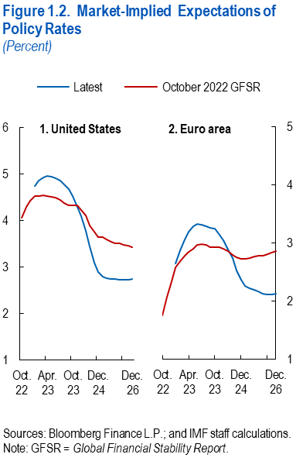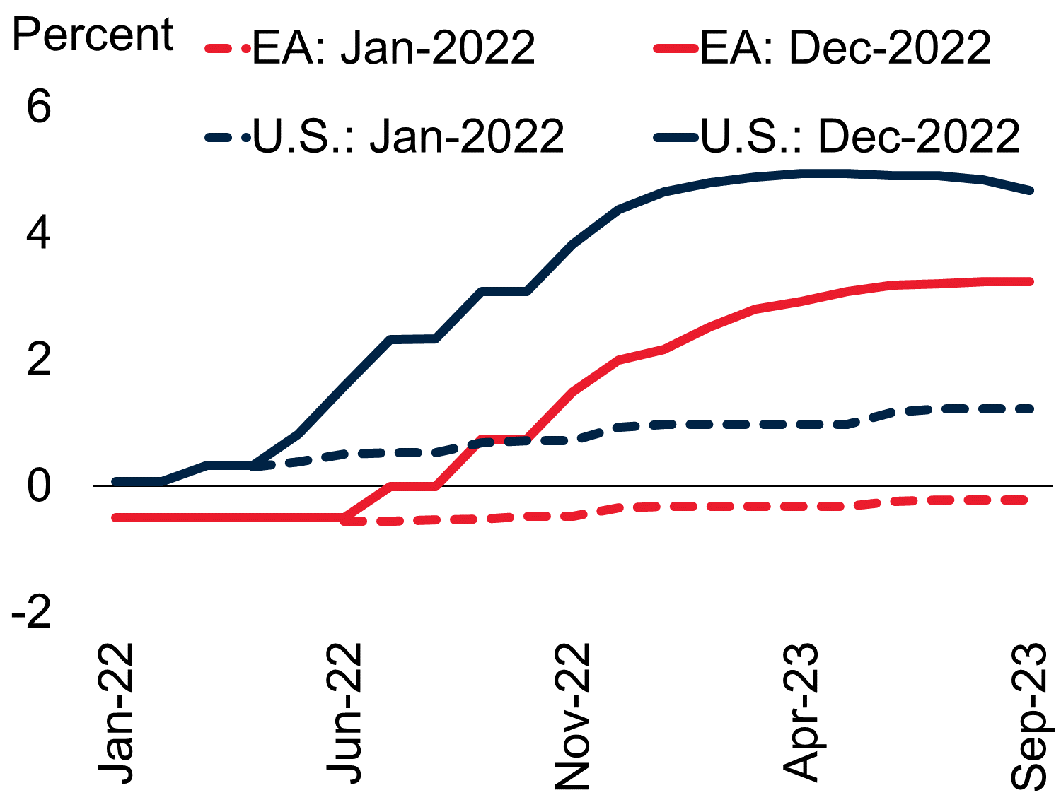

**https://www.imf.org/en/Publications/WEO/Issues/2023/01/31/world-economic-outlook-update-january-2023 IMF Source:**

W**orld Bank** [**https://openknowledge.worldbank.org/handle/10986/38030**](https://openknowledge.worldbank.org/handle/10986/38030)

**إِضْفاءُ وإِسْتِسقَاءُ ماءُ أسْعارُ الفَائِدَةُ ... إِطْفَاءُ وإِستِبْطَاءُ نَّارُ التَّضَخُّمُ الصَّاعِدُةُ**

**Addition & Cloud seeding Water of Interest Rate … Extinguish**

**& Slowdown for the Rising Fire of Inflation**

في قراءة تأريخية سريعة ومقاربة زمنية خاطفة لتحركات بنك الإحتياطي الفيدرالي الأمريكي فيما يخص أسعار الفائدة الأساس وإستجابته للتضخم نجد إن أعلى سعر سياسة نقدية مقر من قبل هذا البنك قد سجل في 31/12/1980 وبلغ (22) نقطة حينما جرفت الاقتصاد الأمريكي موجة تضخم عاتية بلغت ذروتها في شهر آذار من ذلك العام إذ وصلت إلى (%14.8) وهي نسبة تضخم عالية جداً لم تشهدها الولايات المتحدة الأمريكية منذ 30/6/1920 عندما سجل التضخم مستوى قياسي مهول بلغ (23.7%).

بالمقابل تزامن أقل سعر فائدة أساس معلن من قبل البنك الفيدرالي والبالغ (0.125) نقطة في 31/12/2008 مع أسوء مرحلة عاشها الاقتصاد الأمريكي أبان الأزمة المالية العالمية وقتذاك حينها سجل معدل التضخم في الولايات المتحدة مستويات قياسية متدنية جداً بلغت حدتها في 31/7/2009 حيث أشر المستوى العام للأسعار قيمة سالبة بلغت (-2.1%) وهي واحدة من أدنى فترات التضخم التي انتابت الاقتصاد الأمريكي منذ الهبوط القياسي التأريخي للمستوى العام للأسعار المسجل بتأريخ 30/6/1921 والبالغ (-%15.8).

ويوضح **الشكل البياني (8)** نمط وإسلوب بنك الإحتياط الفيدرالي الأمريكي ومدى إستجابته عبر سعر الفائدة الأساس لتحركات معدلات التضخم وتقلبات الرقم القياسي والمستوى العام لأسعار المستهلك (حسب الأشهر) التي إنتابت اقتصاد الولايات المتحدة منذ بزوغ الأزمة المالية العالمية عام 2008 إلى غاية نهاية عام 2022.

**الشكل (8)**

**محاكاة سعر الفائدة الأساس المقرر من قبل بنك الإحتياط الفيدرالي لموجات ومناسيب التضخم في الاقتصاد الأمريكي للمدة (من عام 2008 إلى عام 2022) (شهرياً).**

**Sources: The Bank for International Settlements (BIS)**

**1/ Central bank policy rates:** [**https://www.bis.org/statistics/cbpol.htm?m=2679**](https://www.bis.org/statistics/cbpol.htm?m=2679)

**2/ Consumer prices:** [**https://www.bis.org/statistics/cp.htm?m=2678**](https://www.bis.org/statistics/cp.htm?m=2678)

**تداعيات وتحديات تشديد السياسة النقدية لبنك الإحتياطي الفيدرالي في الولايات المتحدة الأمريكية وإنعكاساتها المتوقعة على الأسواق العالمية**

**The Repercussions & Challenges of Tightening Monetary Policy by the Federal Reserve Bank in the United States of America & its Expected Reflections on Global Markets**

مع تسارع وتيرة التشديد النقدي من قبل بنك الإحتياطي الفيدرالي الأمريكي وبنوك مركزية ومؤسسات نقدية كبرى في دول العالم لكبح تصاعد موجات التضخم العالمي، فإن التحدي الرئيسي لصانعي السياسات النقدية حول العالم هو الحد والتقليل من إحتمالية حدوث ركود عالمي، لا سيما بعد ما خلفته دورة التشديد النقدي الحالية من تداعيات وعواقب سلبية وضغوطات مالية واسعة النطاق فرضت حالة من عدم اليقين حيال تعافي الاقتصاد العالمي وإستعادة نموه.

إن تفاقم معدلات التضخم العالمي غير المسبوقة وغير المتوقعة خلال عام 2022 زادت من الشكوك بشأن العلاقة بين تغيير معدلات السياسة النقدية للبنوك المركزية وبين نسب نمو الناتج المحلي الإجمالي ومعدلات التضخم في الاقتصاد العالمي، وهذا الأمر يجعل البنوك المركزية بحاجة ماسة وضرورية إلى التحرك العاجل والفوري عبر الحدود للتخفيف من حدة وطأة وتيرة سياستها النقدية غير العادية وضمان أن لا يكون هناك تشديد نقدي أكثر مما هو مطلوب لعودة التضخم إلى المستوى المستهدف، كما يستدعي هذا الوضع الاقتصادي الحرج مزيداً من المناقشات المستفيضة بين صناع السياسة النقدية على المستوى الوطني والدولي للتخفيف من مخاطر الاستقرار المالي المرتبطة والمتزامنة مع تشديد السياسات النقدية في معظم دول العالم وتجنب تكاليف اقتصادية طائل منها ولا داعي لها.

تعد الأسواق الصاعدة واقتصادات البلدان النامية بشكل خاص أكثر تعرضاً للآثار غير المباشرة الناجمة عن المعدلات المرتفعة والحادة لأسعار السياسة النقدية في الولايات المتحدة والاقتصادات المتقدمة الأخرى، وعلى عكس الزيادات في أسعار الفائدة الأمريكية الناتجة أصلاً عن التغيرات في النشاط الاقتصادي الحقيقي للولايات المتحدة، فإن الزيادات المتكررة والتحولات الملحوظة في أسعار الفائدة الناجمة عن رد فعل بنك الاحتياط الفيدرالي الأمريكي واستجابته لتحركات معدلات التضخم يمكن أن يكون لها آثار ضارة بشكل خاص على الأوضاع المالية في الأسواق الناشئة والاقتصادات النامية، إذ يمكن أن يؤدي ذلك إلى إرتفاع عوائد السندات وانتشار المخاطر السيادية في تلك الدول وزيادة التدفقات الخارجة لرأس المال منها فضلاً عن خفض قيم عملاتها الوطنية ما يجعل ديونها الخارجية المقومة بالدولار غير مستدامة، إضافة إلى ذلك يمكن أن يؤدي ارتفاع أسعار الاستيراد في هذه البلدان إلى تفاقم التضخم المرتفع أصلاً فيها. **الشكلين (9) و (10)**

في هذا السياق ، فإن المخاطر غير المسبوقة ذات الطابع العالمي التي قد تتعرض لها تلك المجموعة الناجمة عن تشديد السياسة النقدية يمكن التخفيف منها عبر حزمة من الأجراءات أهمها:

- تحسين الاتصال بين البنوك المركزية العالمية بهدف التخفيف من مخاطر الاستقرار المالي.

- رصد التداعيات عبر الحدود وزيادة الدعم المالي من قبل المؤسسات الدولية.

- التقليل من احتمالية حدوث أزمة اقتصادية يتطلب مزيجاً سليماً من سياسات الاقتصاد الكلي من خلال تبني سياسة مالية رشيدة لا تزيد من الضغوط التضخمية ولا تستدعي إنتهاج سياسة نقدية تشددية إضافية.

- يمكن تخفيض حدة تلك المخاطر عبر ضمان توجيه الدعم المالي بعناية مركزة نحو الطبقات الفقيرة والهشة في المجتمع.

- إن سلطات الاقتصاد الكلي في مجموعة الأسواق الصاعدة والاقتصادات النامية تحتاج قبل كل شيء إلى تجنب المشهد الضبابي وحالة عدم اليقين المتصاعدة أزاء السياسة النقدية التي يمكن أن تضيف مزيداً من الضغوط على الأسواق المالية العالمية المهددة بالفعل من جراء تزايد تكاليف الاقتراض والآثار السلبية الإضافية وغير المباشرة على النمو.

- في ظل تباطؤ وتيرة نمو الاقتصاد العالمي الناجمة عن إنحسار الحيز والمساحة المالية على المستوى الدولي المحدودة أصلاً وكذلك إرتفاع تكاليف الاقتراض العالمية، فإن المجتمع الدولي بحاجة الآن أكثر من أي وقت مضى إلى تعزيز جهوده وضمان وصوله في الوقت المناسب للحد والتخفيف من مخاطر أزمات ضائقة الديون في بلدان الأسواق الناشئة والاقتصادات النامية قبل فوات الأوان وإستفحال هذا الأمر بشكل يصعب معه إعادة هيكلة الديون وجدولتها بشكل منصف وعادل يضمن ولو بنزر يسير وقدر قليل الحقوق المالية والسيادة الوطنية لتلك الدول.

**الشكل (9) الشكل (10)**

**تأثير زيادة 25 نقطة أساس في أسعار الفائدة بالولايات المتحدة تأثير ارتفاع (%10) في أسعار الفائدة بالولايات المتحدة**

**صدمة أسعار الفائدة على بلدان الأسواق الناشئة والاقتصادات أثر عدم اليقين بشأن السياسة الاقتصادية على نسبة النمو**

**النامية حسب نوع الصدمة**

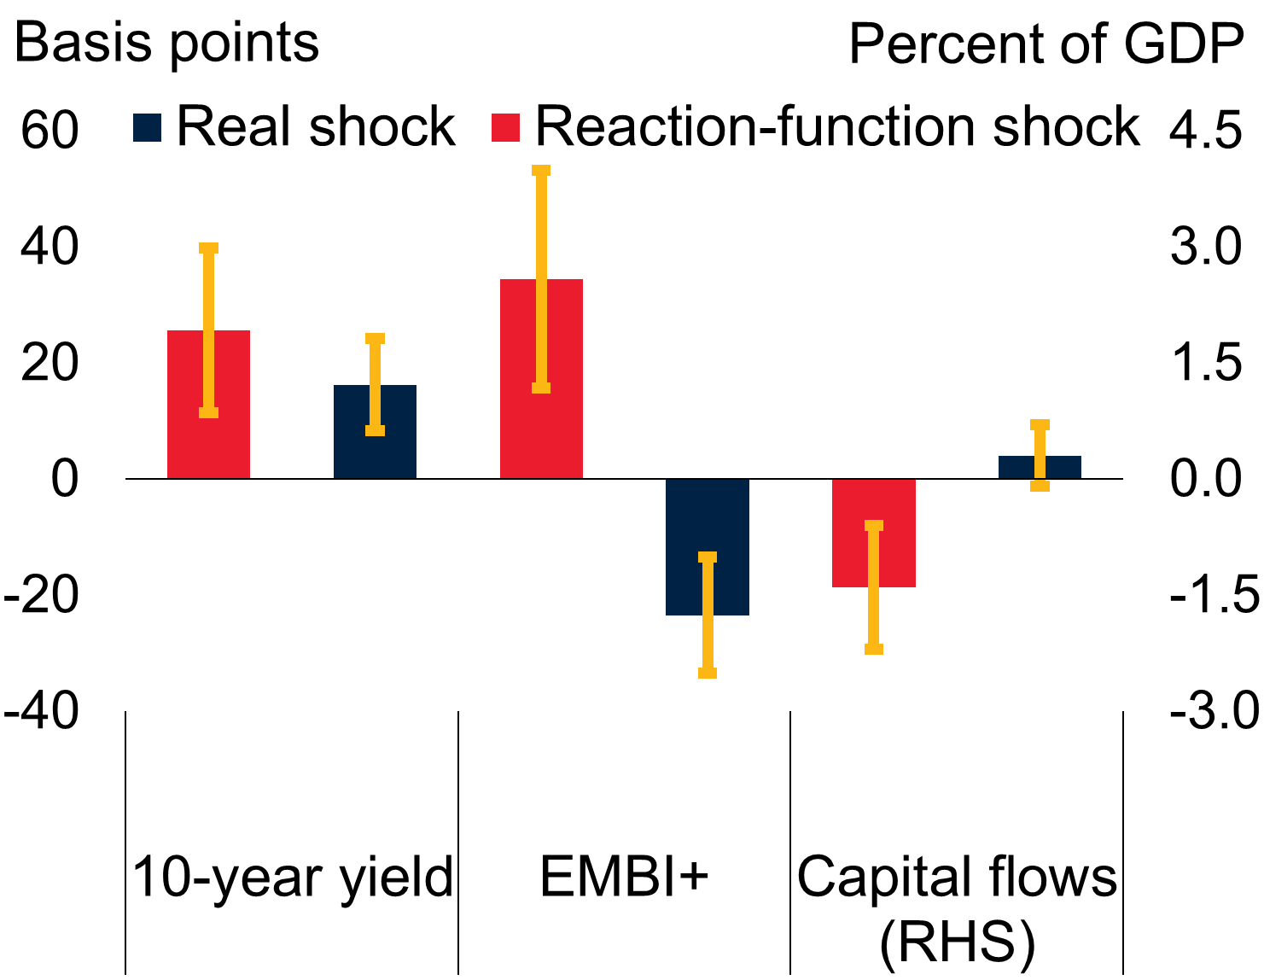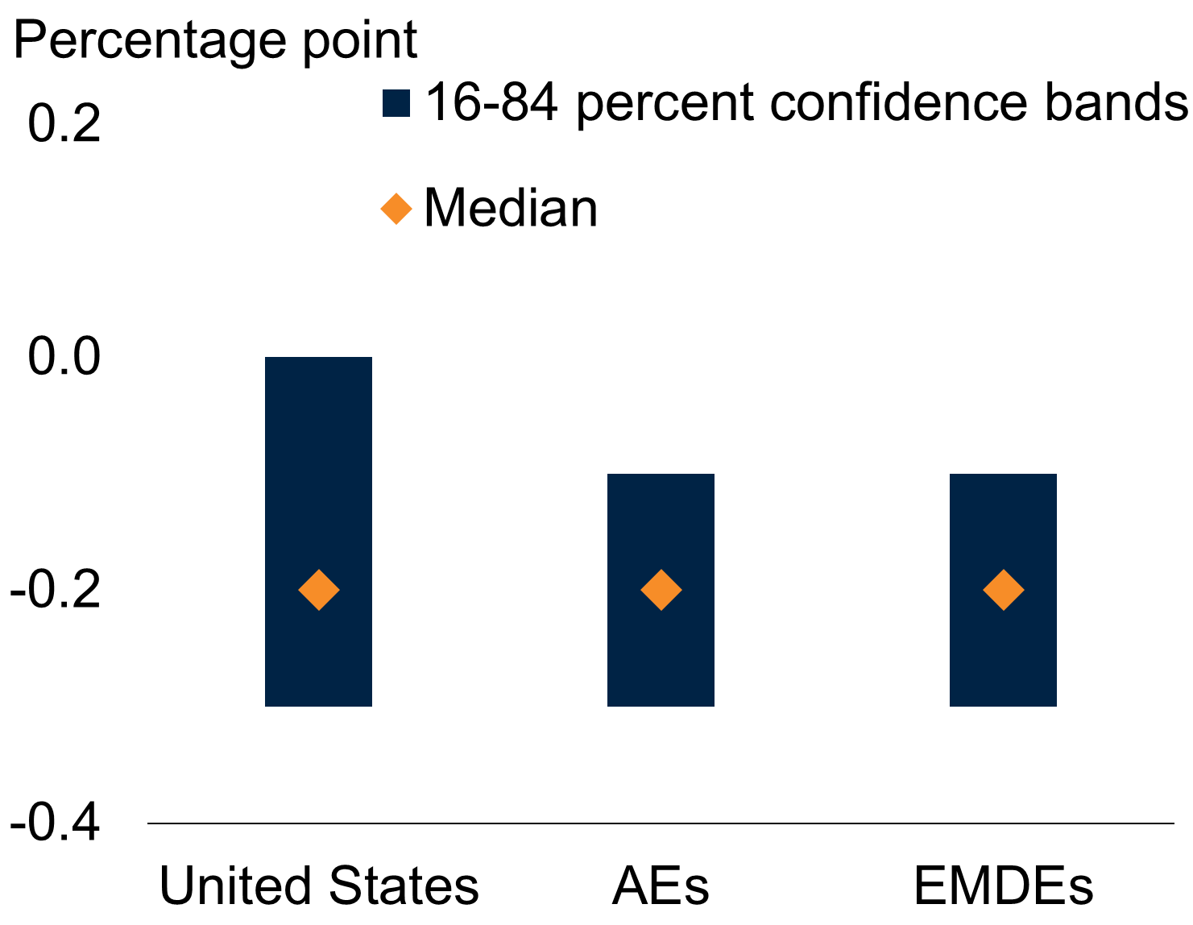

**Source:**

**Figure (7): Arteta, Kamin, and Ruch (2022); Haver Analytics; JP Morgan.**

**Figure (8): Kose et al. (2017a) The World Bank.**

[**https://openknowledge.worldbank.org/entities/publication/59695a57-f323-5fa8-8c6f-d58bfa8918cd**](https://openknowledge.worldbank.org/entities/publication/59695a57-f323-5fa8-8c6f-d58bfa8918cd)

**الشكل (7): يوضح الاستجابات الدافعة بعد ربع واحد من نماذج الإسقاط المحلية مع التأثيرات الثابتة والأخطاء القياسية (المعيارية) القوية، صدمات ردة الفعل الوظيفية (على سبيل المثال، المحور يتجه نحو موقف أكثر تشددًا في السياسة النقدية) والصدمات الحقيقية (على سبيل المثال ، الأخبار الإيجابية عن نشاط الولايات المتحدة الأمريكية).**

**يتم تقدير الصدمات من خلال الإشارة المقيدة (Bayesian VAR).**

**تعكس القيم الإيجابية "لتدفقات رأس المال" زيادة في صافي مطلوبات المحفظة الاستثمارية والاستثمارات الأخرى لبلدان الأسواق الصاعدة والاقتصادات النامية.**

**الشعيرات تعكس (%90) فترات ثقة.**

**Basis points: نقاط مئوية**

**Percent of GDP: نسبة من الناتج المحلي الإجمالي**

**Real shock: صدمة حقيقية**

**Reaction-function shock: صدمة رد الفعل الوظيفية**

**10- Year yield: عائد 10 سنوات**

**Emerging Markets Bond Index (EMBI+): مؤشر سندات الأسواق الناشئة**

**Capital flows (Right-Hand Scale RHS): تدفقات رأس المال (المقياس الأيمن)**

**الشكل (8): يوضح الاستجابات الاندفاعية التراكمية بعد عام واحد على نمو الإنتاج في الولايات المتحدة و 23 كياناً اقتصادياً آخر و 18 من الأسواق الصاعدة والاقتصادات النامية، ويشير إلى زيادة بنسبة (%10) في مؤشر عدم اليقين بالسياسة الاقتصادية الأمريكية.**

**Percentage point: نقطة مئوية**

**16-84 percent confidence bands: 16-84 نسبة نطاقات (فروقات) الثقة**

**Median: متوسط**

**United States = الولايات المتحدة الأمريكية**

**AEs = الاقتصادات المتقدمة**

**EMDEs = الأسواق الناشئة والاقتصادات النامية**

**المصادر**

**Sources**

1. **U.S.A Federal Reserve Bank - Links:**

**-** [**https://www.federalreserve.gov/aboutthefed/structure-federal-reserve-system.htm**](https://www.federalreserve.gov/aboutthefed/structure-federal-reserve-system.htm)

**-** [**https://businessinsider.mx/the-federal-reserve-is-the-central-bank-of-the-us-heres-why-its-so-powerful-and-how-it-affects-your-financial-life/**](https://businessinsider.mx/the-federal-reserve-is-the-central-bank-of-the-us-heres-why-its-so-powerful-and-how-it-affects-your-financial-life/)

**-** [**https://www.federalreserve.gov/monetarypolicy/fomc.htm**](https://www.federalreserve.gov/monetarypolicy/fomc.htm)

**-** [**https://www.federalreserve.gov/newsevents/pressreleases/monetary20230322a.htm**](https://www.federalreserve.gov/newsevents/pressreleases/monetary20230322a.htm)

**-** [**https://www.federalreserve.gov/newsevents/pressreleases/monetary20221214a.htm**](%20https://www.federalreserve.gov/newsevents/pressreleases/monetary20221214a.htm)

**-** [**https://www.federalreserve.gov/newsevents/pressreleases/monetary20230201a1.htm**](https://www.federalreserve.gov/newsevents/pressreleases/monetary20230201a1.htm)

1. **The U.S. Bureau of Labor Statistics - Consumer Price Index Summary - Links:**

**-** [**https://www.bls.gov/news.release/cpi.htm**](https://www.bls.gov/news.release/cpi.htm)

**-** [**https://www.bls.gov/news.release/cpi.nr0.htm**](https://www.bls.gov/news.release/cpi.nr0.htm)

**-** [**https://www.bls.gov/charts/consumer-price-index/consumer-price-index-by-category.htm**](https://www.bls.gov/charts/consumer-price-index/consumer-price-index-by-category.htm)

**-** [**https://www.bls.gov/charts/consumer-price-index/consumer-price-index-by-category-line-chart.htm**](https://www.bls.gov/charts/consumer-price-index/consumer-price-index-by-category-line-chart.htm)

**- https://www.bls.gov/charts/consumer-price-index/consumer-price-index-by-region.htm**

1. **International Monetary Fund – World Economic Outlook Update - JANUARY 2023 - INFLATION PEAKING AMID LOW GROWTH – Link:**

**-** [**https://www.imf.org/en/Publications/WEO/Issues/2023/01/31/world-economic-outlook-update-january-2023**](https://www.imf.org/en/Publications/WEO/Issues/2023/01/31/world-economic-outlook-update-january-2023)

1. **The World Bank Group - Flagship Report – Global Economic Prospects - JANUARY 2023 - Links:**

**-** [**https://openknowledge.worldbank.org/entities/publication/59695a57-f323-5fa8-8c6f-d58bfa8918cd**](https://openknowledge.worldbank.org/entities/publication/59695a57-f323-5fa8-8c6f-d58bfa8918cd)

**-** [**https://openknowledge.worldbank.org/handle/10986/38030**](https://openknowledge.worldbank.org/handle/10986/38030)

1. **The Bank for International Settlements (BIS) - Links:**

**-** [**https://www.bis.org/statistics/cbpol.htm?m=2679**](https://www.bis.org/statistics/cbpol.htm?m=2679)

**-** [**https://www.bis.org/statistics/cp.htm?m=2678**](https://www.bis.org/statistics/cp.htm?m=2678)